**Удалить кэш Safari**

1. Перейдите в меню «Настройки» → Safari.
2. Нажмите «Очистить историю и данные».

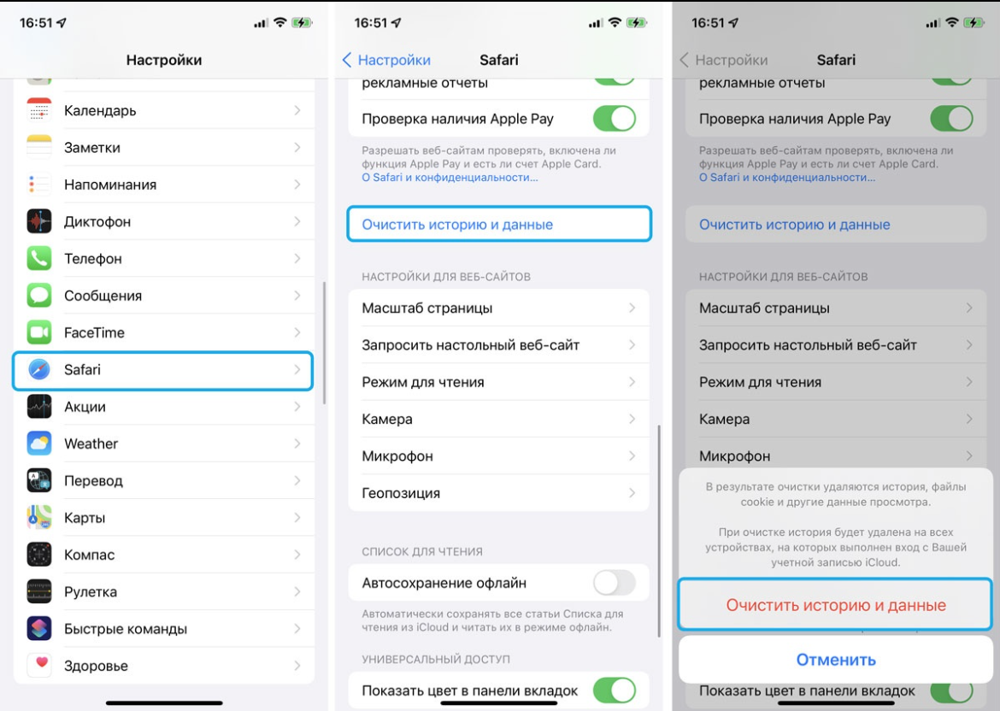

**Удалить кэш конкретного приложения**

1. Зайти в меню «Настройки»
2. Нажать на интересующее вас приложение
3. Опуститься вниз и просмотреть, есть ли в списке «Очистить данные/кэш

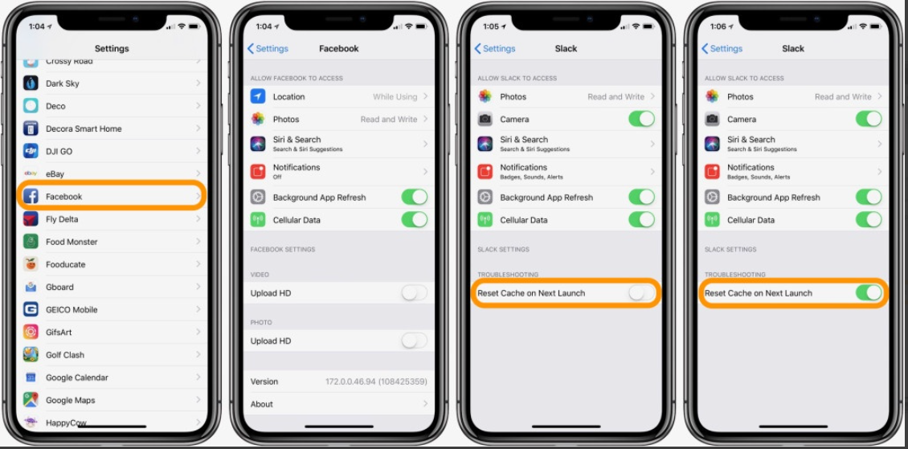

Во многих мессенджерах очистку кэша можно провести зайдя в "Настройки" в самом приложении.

К сожалению, в приложениях, которые не дают доступа к очистке, вариантом является лишь их полное удаление и перезагрузка заново из App Store.

1. Перейдите в меню « Настройки » → « Основные » → « Хранилище iPhone ».
2. Выберите приложение, кэш которого хотите полностью удалить.
3. Нажать «Удалить программу», подтвердить удаление, а после вновь установить приложение из App Store.